数控多功能（COD）消解仪 DIS-1D
仪器简介
本仪器能实现各种水样的COD、总磷、总氮及总铬等需要加热过程的化学分析消解功能。可同时放置4个φ16mm的反应管，根据设定的消解温度和消解时间自动控温。
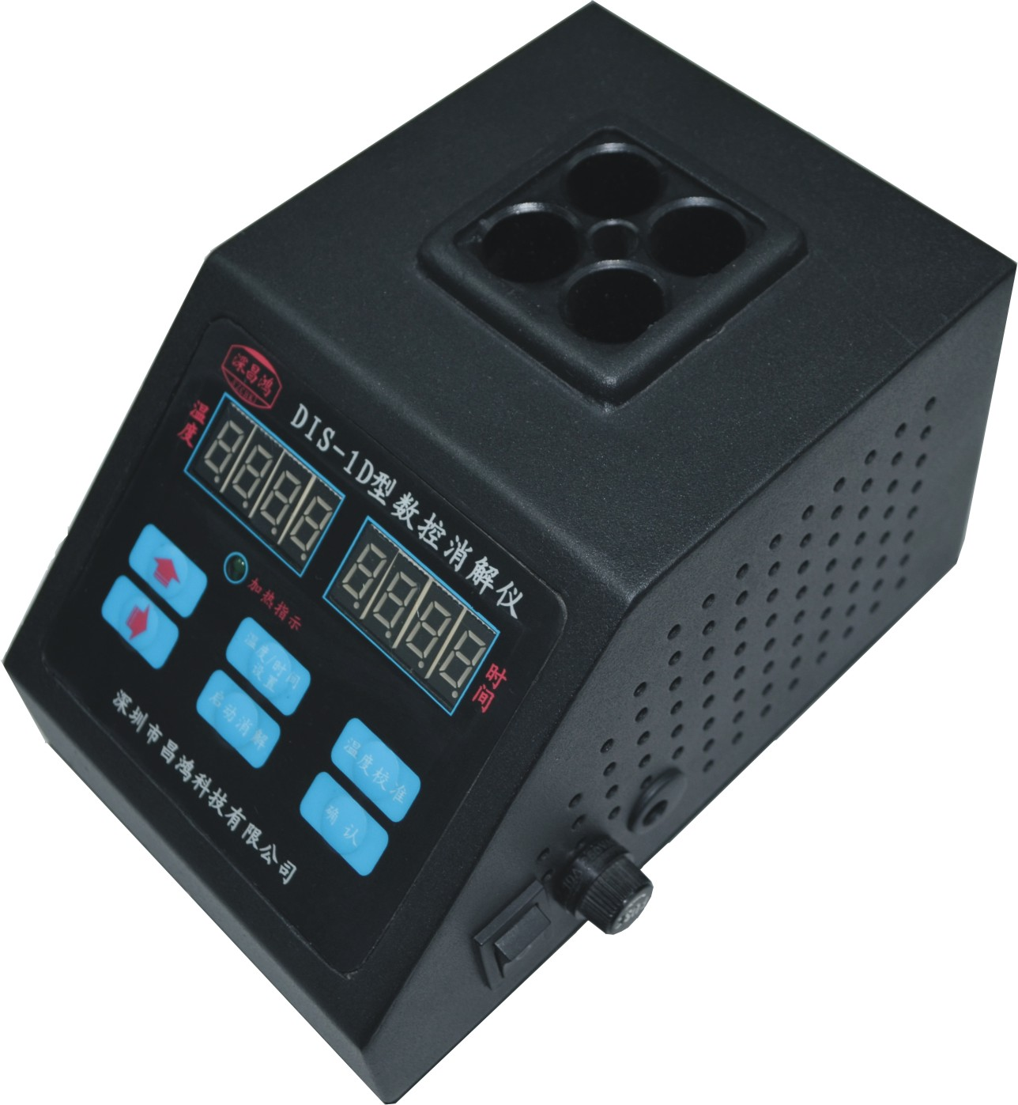
仪器特点：
- 升温速度快，只需15min可升至设定温度。
2、 控温精度高。
3、 具有多点无误差校准，实现设定点的零误差测量,
完全消除了市场上常见消解器由于温度传感器非线
性而带来的误差。
4、 采用有效的隔热措施，减少了能耗。
5、 具有定时提醒
6、 仪器具有二次保护功能，当消解仪温度超过185度时，
仪器会自己切断电源，以保证消解过程的安全性
7、 标配的消解管采用进口玻璃，在骤冷骤热状态下，具有不爆管特点
主要技术指标：
1、 消解温度：室温~170℃ 无级可调，自动恒温控制。
2、 控温精度：±1℃
3、 消解时间：1~999min可调
4、 单次消解试样数量：4个
5、 供电电源：AC220V，DC12V
6、 功耗：最大80W
7、 外形尺寸：80 mm ×110 mm ×55mm
8、 重量：约2Kg

